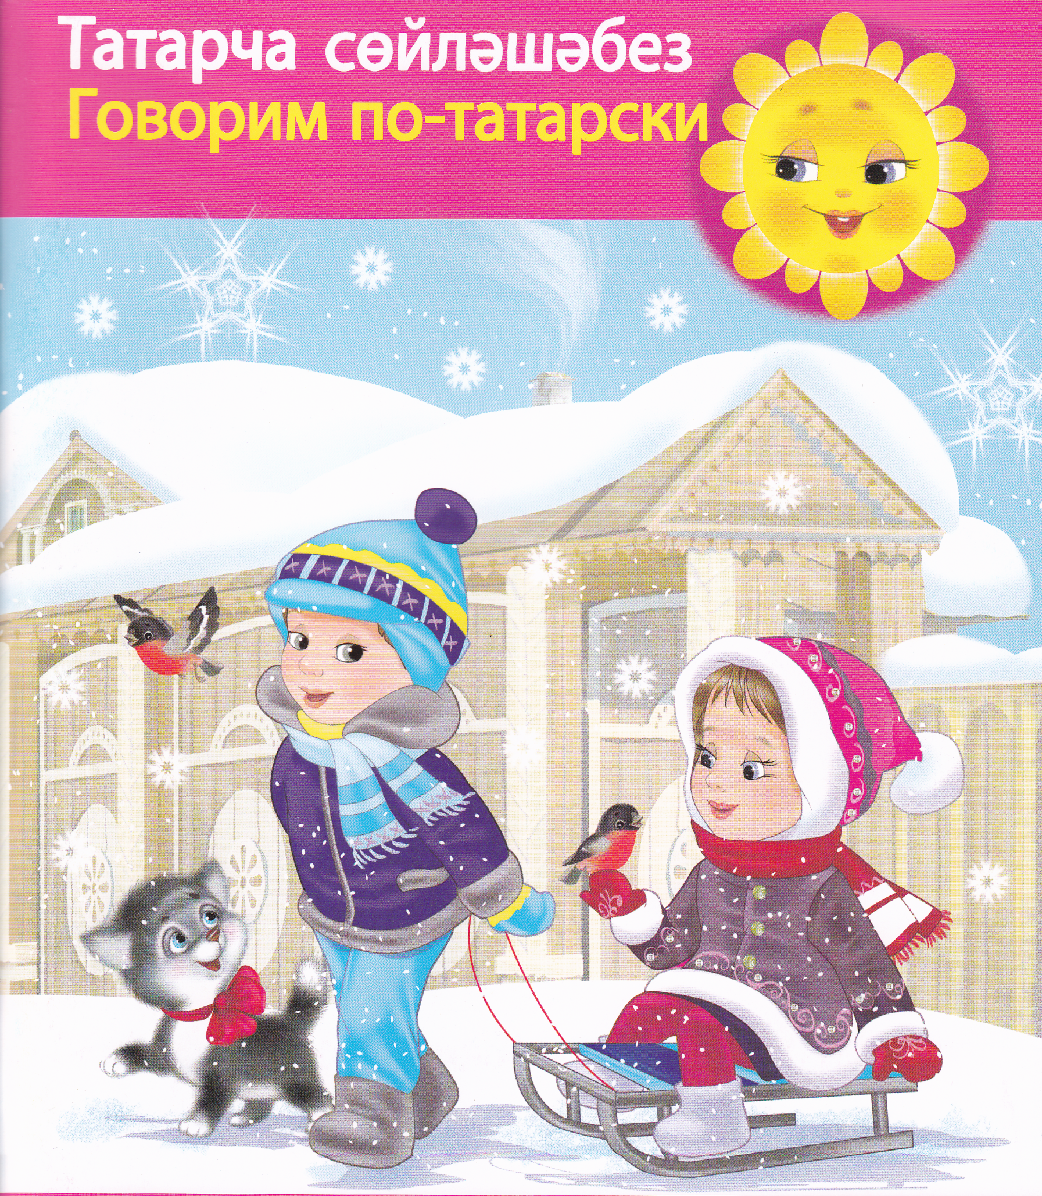

Книга для родителей
В помощь родителям русскоязычных детей 5-6 лет по изучению татарского языка

Муниципальное автономное дошкольное образовательное учреждение
Книга для родителей
В помощь родителям русскоязычных детей 5-6 лет по изучению татарского языка

«Центр развития ребёнка - детский сад № 1 «Шатлык»
г. Набережные Челны


Книга для родителей
В помощь родителям русскоязычных детей 5-6 лет
по изучению татарского языка

по проекту «Уйный - уйный үсәбез»
(«Учимся играя»)

Автор – составитель:
воспитатель по обучению детей
татарскому языку
«Центр развития ребёнка - детский сад № 1 «Шатлык»
Гумирова Г.М.

Рецензент:
Кандидат педагогических наук, доцент ИЭУП
Зарипова З.М.

2014
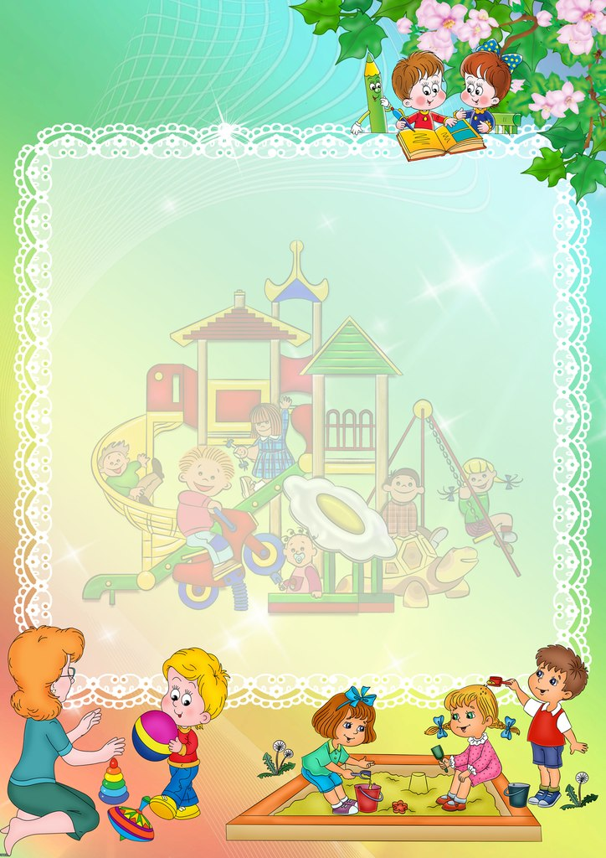

Уважаемые родители!

В целях реализации закона Республики Татарстан «О государственных языках Республики Татарстан», первоочередных мероприятий стратегии развития образования в Республике Татарстан на 2010-2015 годы «Киләчәк»- «Будущее», утверждённой постановлением Кабинета Министров Татарстан от 30.12.2010 года №1174 Министерством образования и науки РТ поставлена задача: «… обеспечение равноправного функционирования татарского и русского языков как государственных языков».
Статус татарского языка как государственного предусматривает овладение татарским языком как средством общения, формирования коммуникативной культуры обучающихся. Овладение татарским языком как средством общения, направлено на обеспечение способности и готовности к коммуникации в повседневной жизни, к взаимодействию и взаимопониманию в полиэтническом обществе.
Для этого, Министерством Образования Республики Татарстан сделано достаточно многое: это и создание УМК ( учебно- методические комплекты) для обучения детей татарскому, родному, русскому языкам и подготовке к школе, и рабочие тетради, аудио- видео приложения, анимационные сюжеты, и переведенные на татарский язык мультфильмы объединения «Союзмультфильм» и др.
Для более интересного и результативного изучения татарского языка дома, разработана новая форма работы с русскоязычными родителями - «Книги для родителей» под названием «Гаиләбездә татар теле» (“Татарский язык в семье”) для каждой возрастной группы.


Книги составлены на основе комплексно-тематического планирования по знакомым темам, где рядом с названием предметов и явлений на русском и татарском языках даны диалоги, есть рисунок и ситуативные упражнения. Около тем расположены дидактические, словесные, сюжетные игры. Так же даны раскраски, разрезные картинки для приклеивания. Все они обозначены значком или .
Это позволяет расширить детские возможности в запоминании и воспроизведении новой информации.
Пройденные темы Вы, уважаемые родители, можете узнать в перспективном планировании на месяц, который дает воспитатель по обучению детей татарскому языку.
Надеюсь, «Книга для родителей» будет очень полезной подсказкой в самом начале обучения русскоязычных детей по татарскому языку и будет служить настольной книгой для Вас.

5-6 лет.
Активные слова: кишер-морковь, нинди?-какой?, баллы-сладкий, ничә?-сколько? Суган-лук, бәрәңге-картошка, алты- шесть, җиде-семь, сигез-восемь, тугыз-девять, ун-десять, кыяр-огурец, кәбестә-капуста, кызыл- красный, сары-жёлтый, яшел-зелёный, кирәк-надо, юа-моет, нәрсәкирәк?-что надо, аш-суп, ботка-каша, кашык-ложка, тәлинкә-тарелка, чынаяк-чашка, зәңгәр-синий, күлмәк-платье, чалбар-брюки, ки-одень, сал-сними, йокла-спи, бит-лицо, кул-рука, өстәл-стол, урындык-стул, карават-кровать, яратам-люблю, бар-иди (38 слов).
Пассивные слова: бу нәрсә?-это что?, хәерле көн-добрый день, нәрсә бар?- что есть?, күп-много (7 слов)

Тема: “Минем өем”-“Мой дом”.

Игра: “Өйдә кем яши?”- “Кто живёт в этом доме?”

Родитель: Какой красивый дом. Давай вспомним кто живет в этом доме?
- Бу кем?
Ребёнок: Әти, әни, малай, кыз, әби, бабай.
Родитель: Давай их позовем.
Ребёнок: Әни (әти, малай, кыз, әби, бабай) кил монда. Исәнме, әни (әти, малай, кыз, әби, бабай).Хәлләр ничек?
Мама (Әни): Әйбәт.
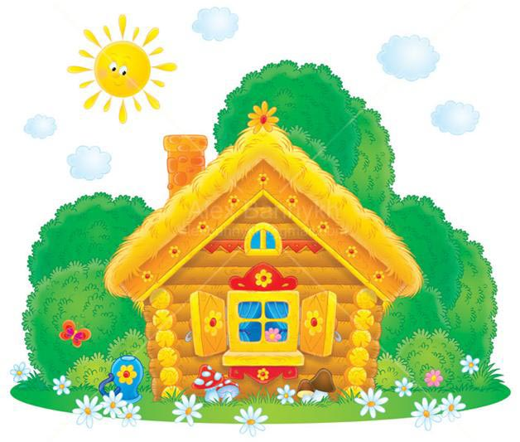

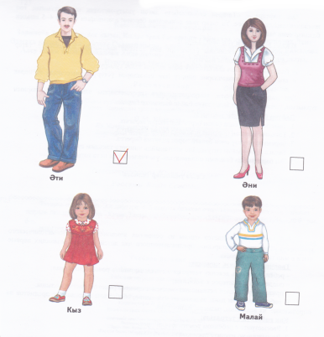
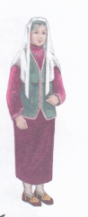

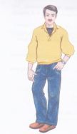
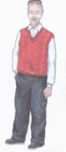
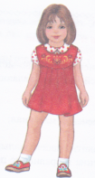
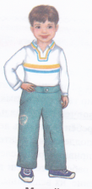

Повторите вместе с ребёнком текст песни:
Бу өй матур,
Бу өй зур.
Монда яши бабай
Мин бабай.
Монда яши әби.
Мин әби.
Монда яши әти.
Мин әти.
Монда яши әни.
Мин әни.
Монда яши малай.
Мин малай.
Монда яши кыз.
Мин кыз.
Әйе шул, әйе шул,
Бу өй матур.
Бу өй зур.

Тема: “Кем юк?”- “Кого нет?”
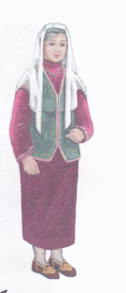
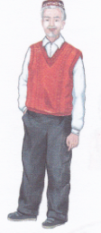


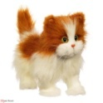

Игра: “Кем юк?”- “Кого нет?”
Родитель закрывает рукой одну картинку и задаёт вопрос: кем юк?
Ребёнок: Әти (әни, кыз, малай, бабай, әби)юк.

Задание с картинкой: “Угости” ( )

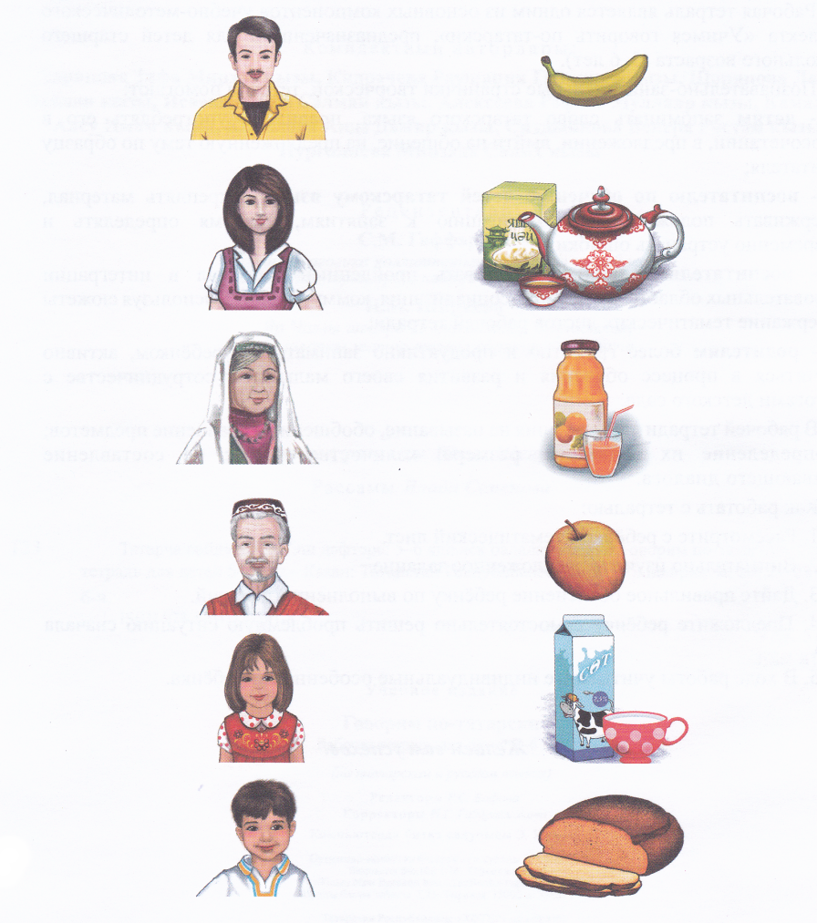

Тема: “Кишер үстерәбез”- “Выращиваем морковь”.
Активное слово: морковь- кишер.
Речевой образец: какой? - нинди?

Словесная игра:“Мә, кишер”- “На, морковь”
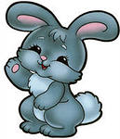
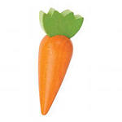

Родитель: Акбай предлагает зайчику морковку, как он скажет об этом на татарском языке?
Ребёнок:Мә, куян, кишер.

Игра : “Попроси”

Родитель: Коля, Оля, как ты попросишь большую или маленькую морковь у меня?
Ребёнок: Кишер бир.
Родитель: Нинди кишер?
Ребёнок: Зур (кечкенә) кишер.
Родитель: Мә, зур (кечкенә) кишер.
Ребёнок:Рәхмәт.

Игра: “Нинди кишер?”- “Какая морковь?”

Родитель: Коля, Оля, покажи мне ту картинку, которую я назову.

Зур кишер (Большая морковь). Кечкенә кишер (Маленькая морковь). Чиста кишер (Чистая морковь). Пычрак кишер (Грязная морковь).

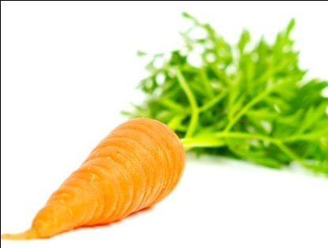
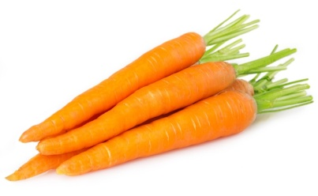
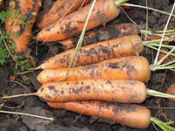
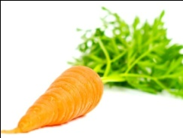

Тема: “Куян күчтәнәче”- “Гостинец от зайчика”

Активное слово: сладкий (ая) - баллы.

Игра: “Куян күчтәнәче”- “Гостинец от зайчика”.

Родитель: К нам в гости пришел зайчик. Давай посмотрим, что он принёс.
- Бу нәрсә?
Ребёнок: Кишер.
Родитель: Кишер нинди?
Ребёнок: Кишер тәмле, зур (кечкенә), матур, чиста, баллы.
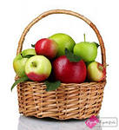
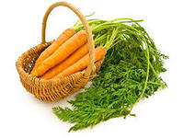

Родитель:Бу нәрсә?
Ребёнок: Алма.
Родитель:Алма нинди?
Ребёнок: Алма тәмле, зур (кечкенә), матур, чиста, баллы.

Игровая ситуация: “Балаларны сыйла”.

Родитель: Коля, Оля, внимательно посмотри на картинку. Как зайчик угостит мальчика и девочку морковкой?
Ребёнок:Малай, мә, кишер (алма), аша. Баллы?
Бала: Әйе, баллы. Рәхмәт.
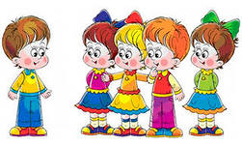

Повторяйте вместе с ребёнком:
Кишер, кишер,
Тәмле кишер.
Зур кишер,
Баллы кишер.

Тема: “Серле кәрзин”- “Волшебная корзина”
Активное слово: сколько? - ничә?
Речевой образец: считай -сана.

Игра: “Волшебная корзина”- “Серле кәрзин”.

Родитель: К нам сегодня пришёл Акбай. У Акбая корзина. Давай узнаем, что там?
-Бу нәрсә?
Ребёнок:Кишер?
Родитель: Әйе. Сколько? - Ничә кишер? Сана- считай.

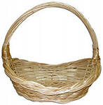

Игровая ситуация: “Сыйла”- “Угости”
Родитель: Мальчик и девочка хотят угостить игрушек морковкой. Как они угостят их на татарском языке?
Ребёнок: Куян (аю, песи, эт, курчак), кил монда. Утыр. Мә, куян, кишер. Аша.
Куян: Рәхмәт.
Бала: Кишер баллы?
Куян: Әйе, баллы.

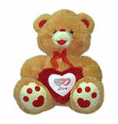
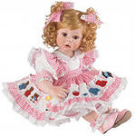

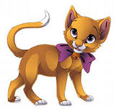
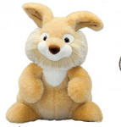

Тема: “Сыйлыйбыз”- “Угощаем”

Задание скартинкой: “Угости зайцев”

Родитель: Коля, Оля, давай вместе угостим зайцев морковкой и вспомним как надо их угощать по татарски?
Ребёнок: Куян, мә бер (ике, өч, дүрт, биш) кишер, аша.
Куян: Рәхмәт.
(Вырежьте и приклейте вместе с ребёнком морковь)
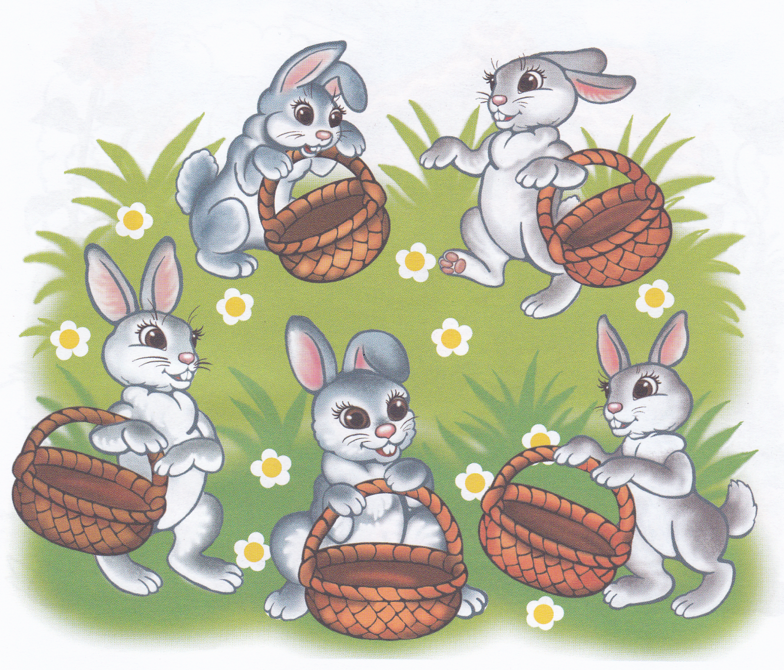


---------------------------------------------------------------------------------------------

Тема: “Серле янчык”- “Волшебный мешочек”.
Активные слова: лук- суган, картошка - бәрәңге.
Счёт от 1- до 10.(Бер-один, ике-два, өч-три, дүрт-четыре, биш-пять, алты-шесть, җиде- семь, сигез-восемь, тугыз-девять, ун- десять)

Игра: “Серле янчык”- “Волшебный мешочек”.

Родитель: Мияу и Акбай принесли волшебный мешочек. Давай узнаем, что у них в мешочке.
-Бу нәрсә?
Ребёнок:Кишер.
Родитель:Кишер нинди?
Ребёнок: Кишер зур (кечкенә).
Родитель: Бу нәрсә?
Ребёнок: Суган.
Родитель: Бу нәрсә?
Ребёнок:Бәрәңге.

Игра: “Сана”- “Считай”.

Родитель:Ничә суган (бәрәңге)?- Сколько лука, картошки?Сана- Считай.

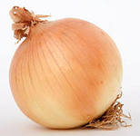

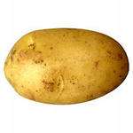

Ситуативная игра: “Әби кунакка килгән”- “Бабушка пришла в гости”.

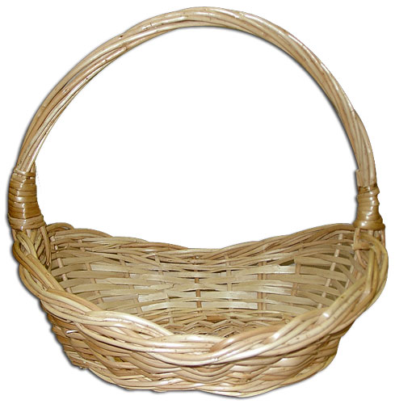
Родитель: Бабушка пришла в гости и принесла с собой овощи и фрукты. Но я забыла как правильно их назвать на татарском языке? Давай вместе вспомним.

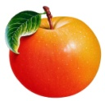

Тема: “Серле кәрзин”- “Волшебная корзина”.

Активное слово: огурец- кыяр.

Игра: “Дедушка пришёл в гости”- “Бабай кунакка килгән”.
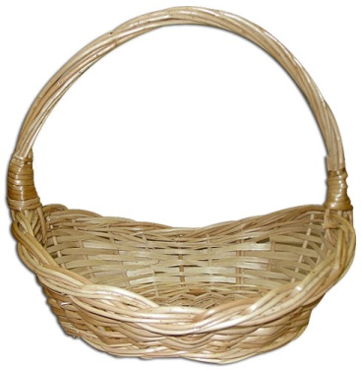
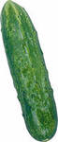
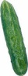

Родитель : дедушка пришёл в гости и принёс с собой корзину огурцов. Давай вспомним вместе, как по- татарски будет огурец?
Ребёнок: кыяр.
Родитель: А давай сейчас посчитаем, сколько огурцов в корзине?Сана!(Считай!)

Задание с картинкой: “Огород” ( )

Нарисуй столько квадратиков, сколько нарисовано овощей.
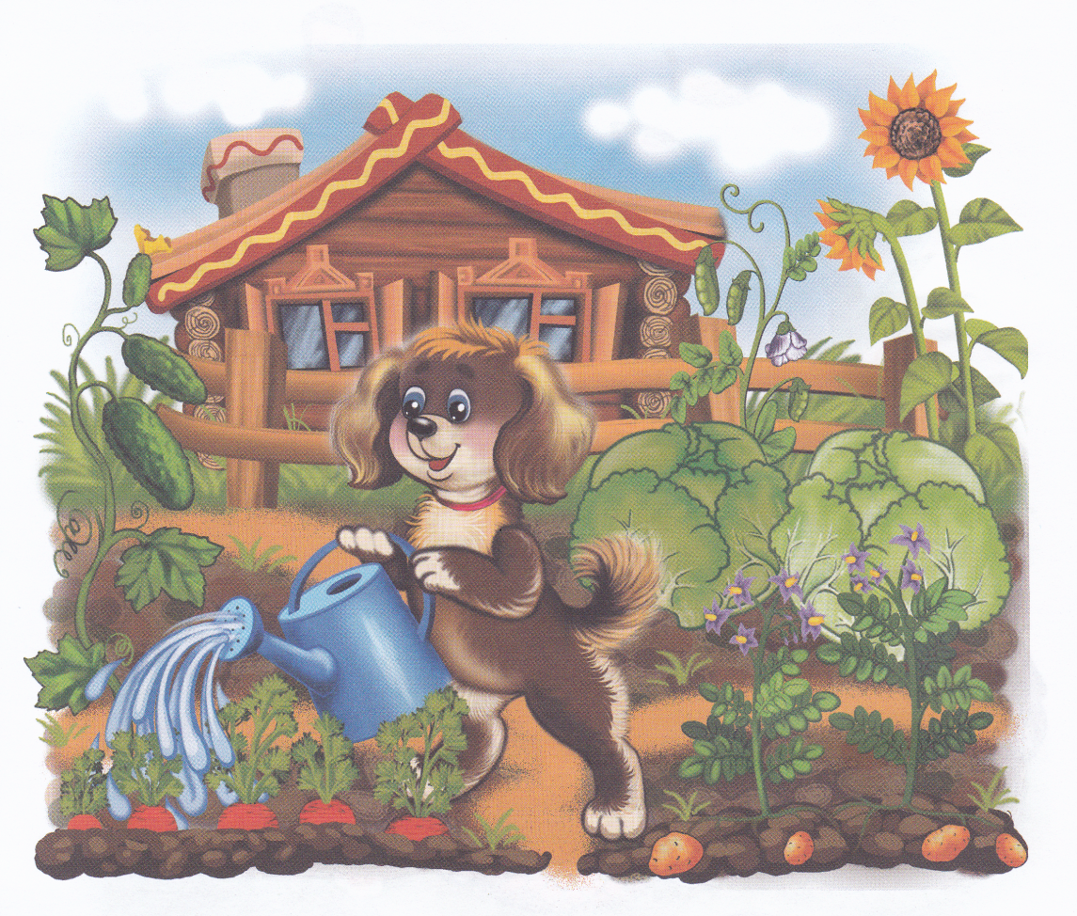

Тема: “Без хезмәт яратабыз”- “Мы любим труд”
Активные слова: капуста- кәбестә, какой? -нинди?
Игра:“Серле янчык”- “Волшебный мешочек”

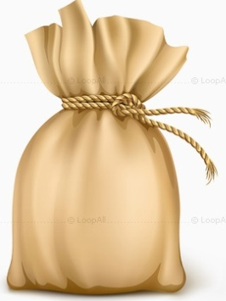
Родитель: Мияу и Акбай принесли мешочек. Вспомним с тобой какие овощи они принесли?
Ребёнок кишер.
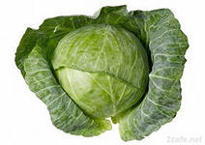
Родитель: Әйе.
Ребёнок: Суган.
Родитель: Әйе.
Ребёнок: Кәбестә?
Родитель: Әйе.
Ребёнок: Кыяр.

Словесная игра: “Нәрсә, нинди, ничә?”- “Что?, “Какая”, “Сколько?”
Родитель:Бу нәрсә?(Это что?)
Ребёнок: Кәбестә.
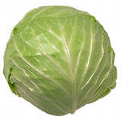
Родитель: Кәбестә нинди?(Какая?)
Ребёнок: Кәбестә зур (кечкенә, тәмле).
Родитель: Ничә кәбестә?(Сколько?)
Ребёнок: Бер кәбестә (1дән 10га кадәр).

Игра: “Яшелчәләр кибете”- “Овощной магазин”

Родитель: Коля, Оля, давай поиграем в овощной магазин.
Исәнме, Коля, Оля.
Ребёнок: Исәнме,әни.
Родитель: Хәлләр ничек?
Ребёнок:Әйбәт.
- Әни, кәбестә бир.
Родитель: Нинди кәбестә?
Ребёнок: Зур кәбестә.
Родитель: Ничә кәбестә?
Ребёнок: Бер кәбестә.
Родитель: Мә, бер кәбестә.
Ребёнок: Рәхмәт, әни. Сау бул.

Родитель: Сау бул, Коля,Оля.
(Вырежьте картинки и поиграйте в игру “Овощной магазин”)
-------------------------------------------------------------------------------------------

Тема: “Яшелчәләр кибете”- “Овощной магазин”

Родитель: Коля, Оля, давай поиграем в овощной магазин:
- Исәнме, Коля.
а)Коля: Исәнме, әни.
Родитель: Хәлләр ничек?
Коля: Әйбәт.
Родитель: Коля, 2 бәрәңге бир.(Дай 2 картошки)
Коля: Мә, 2 бәрәңге. (На 2 картошки)
Родитель: Рәхмәт, Коля. Сау бул.
Коля: Сау бул, әни.
б)Родитель: Исәнме, Оля.
Оля: Исәнме, әни.
Родитель: Хәлләр ничек?
Оля: Әйбәт.
Родитель: Оля, 3 суган бир.(Оля, дай 3 луковицы)
Оля: Мә, 3 суган. (На 3 луковицы)
Родитель: Рәхмәт, Оля. Сау бул.
Оля: Сау бул, әни.

Задание с картинкой: “Сад” ( )
Раскрась картинку, посчитай сколько яблок и груши?
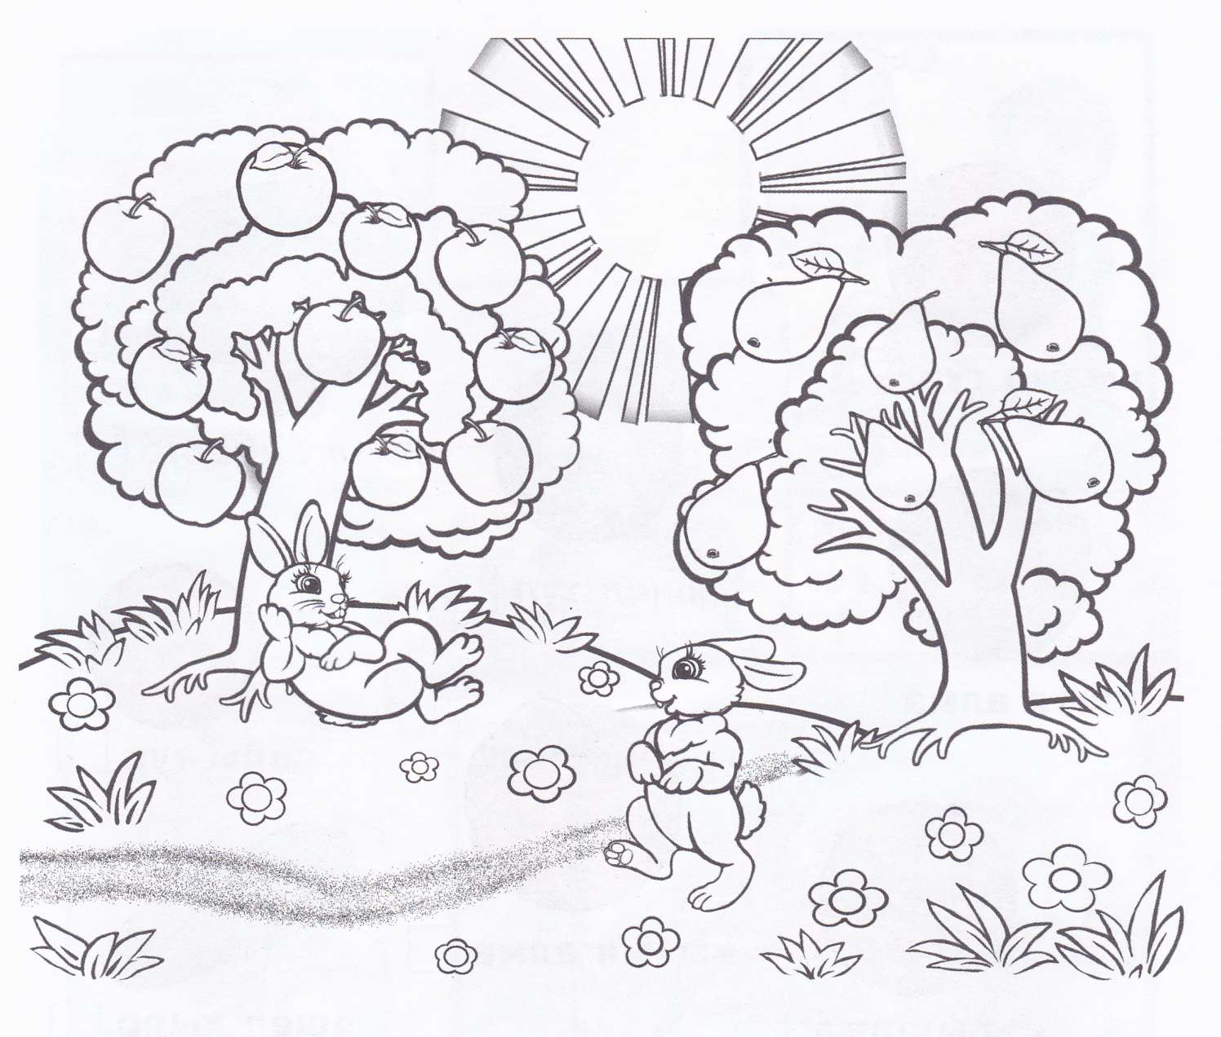

Тема: “Уйный-уйный эшлибез”- “Работаем играя”.

Повторяйте вместе с ребёнком слова песни.
1)Бар матур бакча,
Анда кишер үсә.
Менә шундый кишер зур,
Менә шундый кечкенә.
Припев:
Кишер, кишер, кил әле,
Биеп, биеп кит әле.
Әллә-лә,әллә-лә,
Биеп, биеп кит әле.
2) Бар матур бакча,
Анда суган үсә.
Менә шундый суган зур,
Менә шундый кечкенә.
Припев:
Суган, суган, кил әле,
Биеп, биеп кит әле.
Әллә-лә, әллә-лә,
Биеп, биеп кит әле.
3) Бар матур бакча,
Анда кыяр үсә.
Менә шундый кыяр зур
Менә шундый кечкенә.
Припев:
Кыяр, кыяр, кил әле,
Биеп, биеп кит әле.
Әллә-лә, әллә-лә,
Биеп, биеп кит әле.
4) Шофер, шофер, кил әле,
Биеп, биеп кит әле.
Әллә-лә, әллә-лә,
Биеп, биеп кит әле.
